Colegio Santa Ana (Fraga)
JUEVES 16 DE ABRIL de 2020 (1º EP Tutoras: Esther y Mónica)
LENGUA: - UD 9. LA OTRA VIDA DE LA BASURA
LECTURA: Entrar en Materiales del área del libro digital: LECTURAS DE LA PANDILLA y en la página 57 de PDF. O bien en la unidad 9 el libro de papel: “el acertijo de las sillas” Cada día leeremos 1 página, como cuando estábamos en clase. La debes leer en voz alta.
LECTURA Y COMPRENSION LECTORA página 203
- Antes de comenzar hacer una relectura de la versión abreviada del cuento. (pagina 200-201)
- Pedirle que haga un resumen del cuento a nivel oral.
- Volver a ver el video cuento: Libro digital---recursos interactivos---ACTIVATE—Lectura. El acertijo de la silla (video).
- En relación con el tema de los acertijos, podéis seguir con el librito de adivinanzas. Podéis apuntar una cada día hasta que lo completéis. No es obligatorio
- Se puede hacer en libro digital: Recursos interactivos de autoaprendizaje-----COMPRENDE—Comprendo el cuento. Acertijos de alimentos y animales.

MATEMATICAS: - UD 9. EL MERCADILLO DEL CASTILLO
DESCUBRO LOS NUMEROS. página 186-187
- Podéis jugar con LAS TARJETAS DE COMPOSICIÓN que están en el entorno digital: Recursos interactivos---Tu profesor te recomienda…..tarjetas de composición. (Pulsando sobre la interrogación amarilla os aclara cómo funciona este juego): Pulsar en la flecha amarilla que hay arriba y saldrán las tarjetas. Dile un número y que él lo componga.
- ejercicio 1 pág. 186: podéis escribirlos debajo de la mesa. Se pueden formar 6 nº.
- ejercicio 2 pág. 186: antes de contestar ir señalando nº de la tabla y que os digan cuál es y al revés decir un nº y ellos lo buscan. Otro juego sería: Empiezo en el 21, me muevo 3 casillas a la derecha, llego al 24 y 2 hacia abajo. Llego al 44….
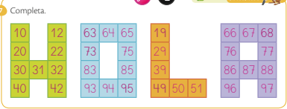
- Ejercicio 7 pág. 187: es difícil para ellos, darles pistas para resolverlo.

NATURALES UD 5: MATERIALES POR TODAS PARTES
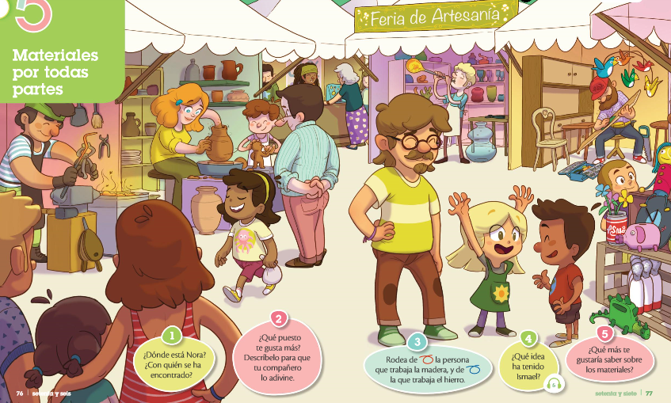
- -Observar la doble página inicial 76-77. La podréis ver eligiendo la opción vista a doble página arriba en .

¡clic!
- Están en una FERIA DE ARTESANÍA. Hacer preguntas como las que están marcadas en los bocadillos 1-2-3-
- Para hacer el 4. Tendrás que entrar en el libro digital (allí podrás escuchar el audio)y entrar en--- Recursos interactivos---Tu profesor te recomienda.--- ENTRADA
---¿Qué idea ha tenido Ismael? (audio)
---Las 3R (Vídeo). Es una canción: REDUCE-RECICLA-REUTILIZA
---Las 3R (Canción).
- Comentar que todos los artesanos necesitan energía para su trabajo: movimiento, calor y luz.
- Puedes hacer ¡CLIC! Sobre 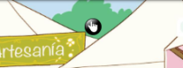 y jugar al juego de los artesanos, arrastrando cada objeto al puesto donde lo fabrican.

¡¡¡¡¡YA SABES QUE TODAS LAS ACTIVIDADES QUE TE PROPONEMOS
SON ORIENTATIVAS, PUEDES ORGANIZARTE COMO QUIERAS PARA HACERLAS!!

